2024年秋季九年级期末教学质量检测试卷
……○…………外…………○…………装…………○…………订…………○…………线…………○…………

【物理】
姓名：__________ 班级：__________ 考号：__________
题号 | 一 | 二 | 三 | 四 | 五 | 总分
评分
第Ⅰ卷（选择题 共36分）
一、选择题 （每小题3分，共12小题36分）
1.下列单位转换中正确的是（ B ）
A．1Kg=10⁻³g B. 1g/cm³=1×10³Kg/m³ C. 1m³=1mL D. 1t=1kg
2.生活中很多现象都蕴含着物理奥秘，对以下生活实例解释正确的是（ D ）
A．夏天向地面洒水可以降温，主要是因为水的比热容大
B．打扫卫生时尘土飞扬，说明分子在永不停息地做无规则运动
C．高压锅的原理是通过增大气压使液体的沸点降低
D．冬天搓手取暖是通过做功的方式改变物体的内能
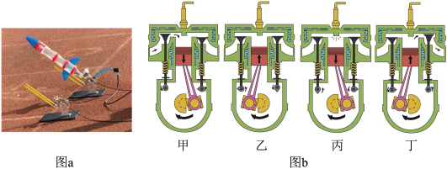
3.如图a某同学利用塑料瓶制作的“水火箭”，其原理是压缩空气使水从“火箭”尾部向下喷出，推动“火箭”飞向空中，如图b为四冲程汽油机的工作示意图。下列判断错误的是（ C ）

A．图b中甲图中吸入的是汽油和空气
B．图b中乙冲程是依靠飞轮的惯性运转的
C．从能量转化角度讲，往“水火箭”里打气与图丙所示原理相似
D．若该热机1s内对外做功15次，则飞轮转速是1800r/min
4.下列说法正确的是（ C ）
A．气体被压缩时，分子之间只存在斥力不存在引力
B．使燃料燃烧更充分，不能够提高热机的热机效率
C．串联电路接通时，电路中不同位置的用电器同时工作
D．内燃机的四个冲程都是利用飞轮转动的惯性来完成的
5.如图所示实物电路中，下列分析不正确的是（ C ）
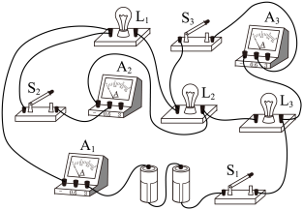

A．只闭合开关时，三个小灯泡串联，测的电流
B．只闭合开关、时，和被短接，和的电流大小根等
C．三个开关都闭合时，会造成电源短路
D．三个开关都闭合时，的示数是0.5A，的示数是0.4A，则通过和的电流之差是0.1A
6.关于热机效率，下列说法正确的是（ B ）
A．蒸汽机的效率高于汽油机的效率
B．热机效率越高，它将内能转化为机械能的比例越大
C．热机所做有用功越多，它的效率就越高
D．内燃机的效率越高，它消耗的燃料就越少
7.下列关于能量的转化和守恒的说法中错误的是（ B ）
A．“既要马儿跑得好，又要马儿不吃草”违背了能量守恒定律
B．人们对太阳能的开发和利用，说明能量可以凭空产生
C．发电机发电时，将机械能转化为电能
D．酒精燃烧时，将化学能转化为内能
8. 有一款电加热座垫， 它有两个发热电阻R₁、R₂，只闭合开关S时，R₁发热；S、S₁都闭合时，R₁、R₂都发热；断开开关S，座垫停止发热。如图所示是根据上述电路特点设计的四个简化模拟电路图， 其中正确的是（ C ）
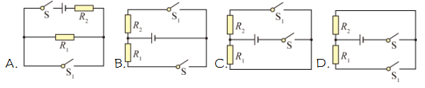

9.关于欧姆定律，下列叙述中正确的是（ B ）
A．在相同电压下，导体的电阻和电流成反比
B．对同一个导体，导体中的电流和电压成正比
C．因电阻是导体本身的性质，所以电流只与导体两端电压成正比
D．导体中的电流与导体两端的电压有关，与导体的电阻无关
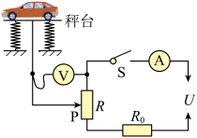
10．如图是地磅工作原理示意图，秤台连在竖直弹簧上，电路与恒压电源连接。未称量时，滑动变阻器R的滑片P在最上端，称量时，滑片P向下滑动。闭合开关S，车辆总质量越大时，下列说法正确的是（ A ）

A．电压表示数越大
B．可以用电流表的示数反映车辆总质量的大小
C．电流表示数越大
D．电压表示数与电流表示数之比不变
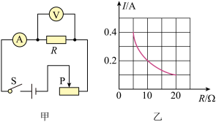
11．小明用如图甲所示的电路探究通过导体的电流跟电阻的关系，其中电源电压恒为6V，滑动变阻器有“50Ω 1.0A”和“30Ω 0.6A”两个规格。小明根据测量数据得到如图乙所示图像。下列说法正确的是（ C ）

A．实验过程中，定值电阻R与滑动变阻器的电阻值之比为
B．分析图像可得：在电压一定时，导体的电阻与电流成反比
C．将R从5Ω换成10Ω后，应将滑片P向左移
D．要完成整个实验，可以选取规格“30Ω 0.6A”的滑动变阻器
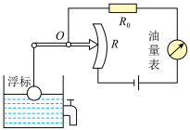
12.物理学中的仪器、仪表在生产、生活中有着广泛的应用。如图所示是一种自动测定油箱油量装置的示意图， 电路中电源电压保持不变， R是滑动变阻器的电阻片， 它的金属滑片是杠杆的一端， 滑杆可以绕固定轴O转动， 另一端固定着一个浮标， 则下列说法正确的是（ D ）

A．油量表实际上是一只电流表， 油量的零刻线是电流表的零刻线
B．电阻 R0的作用是为了防止油量最少时烧坏油量表
C．当油箱内油量减少时， 变阻器R连入电路的电阻变小
D．若电阻R0的阻值变小， 那么该油量表的测量结果将偏大

第Ⅱ卷（非选择题 共64分）

二、填空题（每小题4分，共4小题16分）
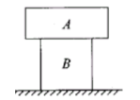
13.圆柱形物体A重为100 N，对心地置于同样重为100 N的圆柱形物体B上，如图所示．A的底面积为1 m²，B的底面积为0．5m²．那么，B的上表面受到的压强为200Pa；水平地面受到的压强为400Pa．

14.欧姆定律的公式是I=U/R；一段导体两端的电压为4V时，通过它的电流为0.4A；当它两端的电压变为0V时，其电阻为10Ω。
15.野外生存取火时，可用随身携带的引燃装置，在铜制活塞上放少量易燃物，将金属筒套在活塞上迅速下压，即可点燃易燃物，当用竖直向下、大小为200N的压力将筒套从如图所示位置迅速下压至最底端过程中，筒套压下的距离约0.05m，则压力做的功约为10J，活塞迅速下压过程中，活塞内的封闭气体内能增加（选填“增加”或“减少”），此过程是机械能转化为内能。
16．图甲是电动汽车“油门”示意图，其实质是变阻器。脚往下踩“油门”时，滑片可以绕O点在电阻圈上逆时针转动。通过控制流经电动机电流的大小来控制汽车速度。电动汽车速度与电流大小的关系如图乙所示。该“油门”是通过改变电阻圈接入长度来改变电阻的大小。当脚踩“油门”时汽车速度加快，则电路中的a、b接点应当与变阻器中A、B、C三个接点中的AB两个点相连；图丙是一滑动变阻器铭牌，其中“1.2A”表示滑动变阻器允许通过的最大电流是1.2A。图丁中电阻箱的读数为3608。
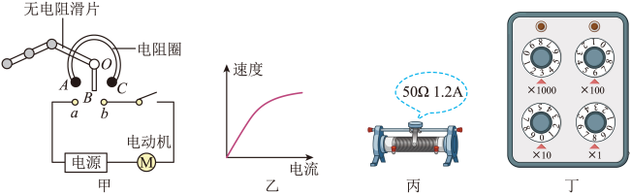

三、作图题(每小题3分，共3小题9分)
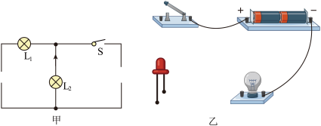
17.按要求作图

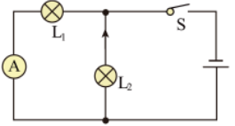
（1）在图甲中根据电流方向填入电池和电流表的符号，使电路成为并联电路；
答案如图

（2）在图乙中补画两条导线，使之成为串联电路，开关闭合后，灯泡和发光二极管都能发光。
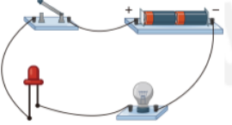
答案如图

18．连接实物图，要求L1、L2串联，电压表测L2两端电压，并在方框中画出电路图。
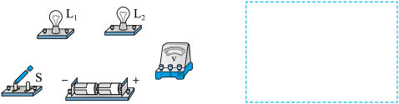
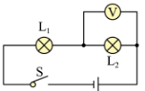

19．按要求作图
（1）为了方便夜间开门锁，有人发明了“感应照明门把手”，它利用感应开关（人触摸把手，闭合，不触碰则断开）和光敏开关（白天断开晚上闭合）来自动控制电路，以达到夜间并且是有人开门触摸把手时，则锁孔旁LED灯发亮，达到照明的目的，请根据设计要求完成题图的实物图连接。

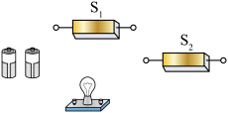
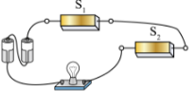
答案如图

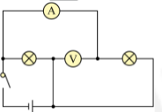
（2）如图所示电路中，在○处分别填入电表，当开关闭合后，两灯均能发光。
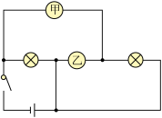

答案如图

（3）根据实物图，画出电路图。
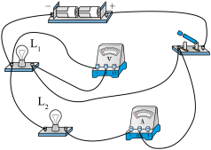
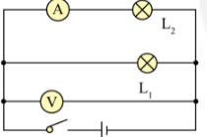

答案如图

四、计算题（共15分，第20题7分,第21题8分）
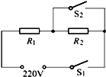
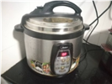
20.如下图是某品牌电饭锅，其主要参数为：额定电压220V，加热功率1100W，容积5L,其简化电路如下，S₁为电源开关，S₂为温控开关，R₂是调节电阻，阻值为176Ω根据提供的信息计算：

（1）若电饭锅正常工作的加热效率为90％，现在煮饭（相当于把质量为1.5kg，初温为20℃的水在一个标准大气压下烧开）需要吸收多少热量？5.04×10⁵J电饭锅需加热多少时间？509S（时间计算结果保留整数，C_{水}=4.2×10³J/（kg•℃））
（2）当电饭锅处于加热状态时R₁的阻值是多少？44Ω
（3）当电饭锅处于保温状态时 ，它的保温功率是多少？220W
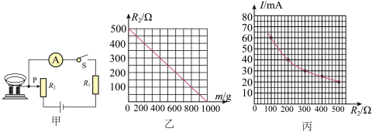
21. 反思是一种良好的学习品质。同学们逐步认识到计算题练习的目的，是通过计算出的数据反思得知知识的应用价值。科技小组的同学在学习了欧姆定律后，对实验室的一台电子秤进行了研究。从说明书中的简化电路（图甲）得知，当秤盘中放有物体时，秤盘向下移动并带动滑动变阻器的滑片P向下滑动。电源两端电压为12V且保持不变，R1为定值电阻，R2为滑动变阻器，经过多次实验测量，绘制出电阻R2接入电路中的阻值与台秤盘中物体质量m的关系图像如图乙所示，电流表示数I与电阻R2接入电路中的阻值的关系图像如图丙所示。求：

（1）写出当盘中不放物体时，电阻R2接入电路中的阻值为多少的依据；500Ω
（2）电阻R1的阻值为多少。100Ω

五、问答题（1小题共5分）
22．2023年5月28日上午10时32分，我国具有自主知识产权的商用大型客机C919执行MU9191航班，从上海虹桥机场起飞，飞往北京首都国际机场，开启这一机型全球首次商业载客飞行，飞机起飞后加速升空的过程如图所示。请利用所学的相关物理知识回答：


（1）飞机的动力来源于强大的喷气发动机，喷气发动机是热机的一种，热机工作时的能量是如何转化的？
内能转化为机械能
（2）飞机在升空过程中舱外大气压强如何变化？
变小

六、实验探究题（第23题6分，第24题6分，第25题7分）
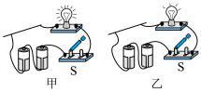
23．铅笔芯主要成分是石墨，笔芯软硬程度不同的铅笔其用途不同，例如作图用6B软铅笔、写字用软硬适中的B铅笔、制图用6H硬铅笔。铅笔芯是导体，张华同学猜想铅笔芯电阻大小可能与其软硬程度有关。张华选择干电池、软硬程度不同的铅笔芯、小灯泡、开关、导线，设计实验对这个问题进行了探究。

（1）张华同学选取软硬程度不同的铅笔芯进行研究时，应考虑到它们长度和横截面积等因素是相同的；
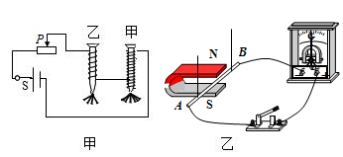
（2）若图乙中铅笔芯的硬度比图甲中大，开关闭合后，张华根据观察到的小灯泡的亮度情况，可确定乙图中铅笔芯的电阻大（选填“大”或“小”），说明铅笔芯的电阻与软硬程度有关（选填“有关”或“无关”）；若两种铅笔芯的电阻相差不大，则我们在电路中还需要添加电流表才能更加准确地得到结论。
24．实验题：

（1）如图甲是探究“影响电磁铁磁性强弱的因素”实验。根据图示的情境可知甲（填“甲”或“乙”）的磁性强，依据是电磁铁吸引大头针比乙多，说明电流一定时，线圈匝数越多，电磁铁磁性越强。当滑动变阻器滑片向左移动时,电磁铁甲、乙吸引大头针的个数 增加（填“增加”或“减少”），说明电流越大，电磁铁磁性越强。
（2）如图乙为探究“磁生电”的实验装置。闭合开关,让悬着的导体AB左右（选填“左右”、“上下”、“沿A向B”或“沿B向A”）运动时，电流表会发生偏转。若把灵敏电流计换成干电池，闭合开关S，可观察到导体AB运动（选填“运动”或“不运动”）
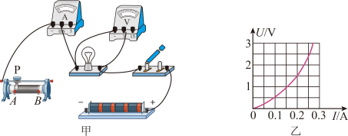
25．如图甲所示，小明在做“测量小灯泡电功率”的实验。实验室有如下器材：电源（电压为6V不变）、小灯泡（额定电压为2.5V，灯丝的电阻约为10Ω）、电流表、电压表、开关各一个，规格分别为R1 “10Ω，1A”和R2 “30Ω，0.5A”的滑动变阻器各一个，导线若干。
图12

（1）请用笔画线代替导线将图甲的实物电路连接完整（要求滑片右移时滑动变阻器电阻减小）
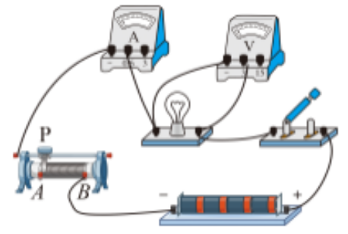

（2）连接电路时，小明应选用规格为R2（选填“R1”或“R2”）的滑动变阻器。
（3）实验中通过移动滑动变阻器测出多组数据，并作出小灯泡的U-I图像如图乙所示，则小灯泡的额定功率为0.625W。
（4）小明在实验中想到一个问题：灯泡的亮度是否还与灯丝的尺寸有关？以上实验完成后，小明想通过实验对这个问题进行探究，在老师的指导下，他找来几个灯丝材质相同、大小不同的小灯泡，并借用图甲所示电路进行探究。则小明在实验中应控制小灯泡两端的电压不变。

